
پایش هوشمند اریک

ادغام حسگرها برای تشخیص ناهنجاری در سیستم هیدرولیک
 | - زیرپروژه ۲ — autoencoder چندشاخه‌ای روی مجموعه داده ZeMA
تهیه کنندگان: |  | امیرحسین سلطانپور
تاریخ تنظیم: |  | ۴‏۱ مهر‏ ۱۴۰۵
نوع سند: |  | گزارش درون سازمانی
تعداد صفحات: |  | 14
نام فایل: |  | R02_hydraulic_sensor_fusion.docx

فهرست مطالب
فهرست مطالب 2
مقدمه 3
هدف و بیان مسئله 3
خلاصه اجرایی 3
داده 4
مجموعه داده ZeMA 4
یک کشف مهم: چهار آشکارساز، نه یکی 4
تقسیم‌بندی: بلوکی-تصادفی، نه زمانی 5
روش و معماری 6
پیش‌پردازش 6
معماری ادغام چندشاخه‌ای 6
نتایج و تحلیل 8
سیر تکامل نسخه‌های اجرا 8
نتایج با آستانه پیش‌فرض (صدک ۹۹) 8
تحلیل confound زمانی: کولر 8
آستانه‌گذاری صادقانه 9
نکته‌ای درباره PR-AUC 10
نتیجه‌گیری فنی بر اساس قطعه 11
محدودیت‌ها 12
آمادگی بهره‌برداری و گام‌های بعدی 13
قرارداد ورودی و خروجی پیشنهادی 13
پیشنهاد برای استقرار 13
پیوست: ساختار کد و بازتولید 14

مقدمه

هدف و بیان مسئله
زیرپروژه اول با یک حسگر ارتعاشی و یک ماشین ساده کار می‌کرد. ماشین‌های صنعتی واقعی اما ده‌ها حسگر با نرخ‌های نمونه‌برداری کاملاً متفاوت دارند: فشار و توان با ۱۰۰ نمونه در ثانیه، دبی با ۱۰ نمونه در ثانیه و دما یا بازده با یک نمونه در ثانیه. پرسش این زیرپروژه این است: آیا می‌توان این حسگرهای ناهمگن را در یک مدل بدون ناظر ادغام کرد و تخریب هر قطعه را از روی انحراف از رفتار سالم تشخیص داد؟
اصل کار همان زیرپروژه ۱ است: آموزش فقط روی داده سالم و استفاده از خطای بازسازی autoencoder به عنوان امتیاز ناهنجاری. تفاوت در شکل داده و معماری است: به جای یک طیف‌نگار، هفده سری زمانی با سه نرخ نمونه‌برداری، که با یک معماری ادغام «میانی» (intermediate fusion) پردازش می‌شود.

خلاصه اجرایی
- برای چهار قطعه (کولر، شیر، پمپ، انباره) چهار آشکارساز جدا آموزش داده شد؛ طرح اولیه «یک آشکارساز برای همه» روی داده واقعی شکست خورد.
- نتیجه با آستانه پیش‌فرض (صدک ۹۹): کولر عالی (F1 = 0.999)، انباره متوسط (F1 = 0.546، recall = 0.375)، شیر و پمپ عملاً کور (recall برابر ۰ و ۰.۰۰۲).
- امتیاز خطا برای هر چهار قطعه معیوب‌ها را بالاتر از سالم‌ها می‌گذارد (ROC-AUC: کولر 1.000، شیر 0.889، انباره 0.867، پمپ 0.656)، اما آستانه ثابت صدک ۹۹ از CWRU به این داده نرم‌تر منتقل نمی‌شود.
- با محدود کردن نرخ هشدار اشتباه به ۱۰٪: شیر F1 = 0.705، انباره 0.683، پمپ 0.385. این اعداد با دیدن برچسب‌های آزمون انتخاب شده‌اند و ادعای عملکرد استقرار نیستند (بخش ۴).
- نمره کامل کولر باید محتاطانه خوانده شود: وضعیت کولر با زمان کمپین آزمایش همبستگی ۰.۸۸ دارد (بخش ۴-۳).

داده

مجموعه داده ZeMA
مجموعه داده «پایش وضعیت سیستم‌های هیدرولیک» (ZeMA / UCI) روی یک میز آزمایش هیدرولیک با ۲۲۰۵ چرخه ۶۰ ثانیه‌ای ثبت شده است. سیستم کنترل میز آزمایش، چهار قطعه را در طول کمپین به‌تدریج تخریب می‌کند: خنک‌کننده (cooler)، شیر کنترل جهت (valve)، نشتی پمپ داخلی (pump) و فشار پیش‌شارژ انباره (accumulator). فایل profile.txt به ازای هر چرخه یک سطر دارد که وضعیت هر چهار قطعه را مشخص می‌کند.
جدول 1: سه گروه حسگر بر اساس نرخ نمونه‌برداری
گروه | حسگرها | نرخ | نمونه در چرخه
سریع | PS1 تا PS6 (فشار) و EPS1 (توان موتور) — ۷ حسگر | 100 Hz | 6000
متوسط | FS1 و FS2 (دبی حجمی) — ۲ حسگر | 10 Hz | 600
کند | TS1 تا TS4 (دما)، VS1 (ارتعاش)، CE، CP و SE (بازده و توان خنک‌کننده، ضریب بازده) — ۸ حسگر | 1 Hz | 60

جدول 2: وضعیت سالم و تخریب‌شده هر قطعه (از profile.txt)
قطعه | مقدار سالم | مقادیر تخریب‌شده
کولر (cooler_condition) | 100 | 20، 3 (٪ توان خنک‌کنندگی)
شیر (valve_condition) | 100 | 90، 80، 73 (٪ وضعیت شیر)
پمپ (pump_leakage) | 0 | 1 (نشتی ضعیف)، 2 (نشتی شدید)
انباره (accumulator_pressure) | 130 | 115، 100، 90 (bar)

یک کشف مهم: چهار آشکارساز، نه یکی
طرح اولیه، یک آشکارساز با تعریف «سالم = هر چهار قطعه هم‌زمان سالم» بود. اولین اجرا روی Kaggle با خطای ZeroDivisionError (بارگذار آموزشی خالی) متوقف شد، چون فقط ۲۰ از ۲۲۰۵ چرخه در هر چهار قطعه هم‌زمان سالم بودند؛ میز آزمایش چهار وضعیت را به‌طور وابسته تغییر می‌دهد و نه مستقل. در عوض جمعیت سالم هر قطعه به‌تنهایی بزرگ است (۵۹۹ تا ۱۲۲۵ چرخه). راه‌حل: برای هر قطعه یک آشکارساز مجزا، آموزش‌دیده فقط روی چرخه‌های سالم همان قطعه، و نادیده گرفتن سه قطعه دیگر.

تقسیم‌بندی: بلوکی-تصادفی، نه زمانی
برای هر آشکارساز، چرخه‌های سالم آن قطعه به ۷۰٪ آموزش، ۱۵٪ اعتبارسنجی و ۱۵٪ آزمون تقسیم می‌شوند و همه چرخه‌هایی که آن قطعه سالم نیست وارد آزمون می‌شوند. تقسیم زمانی پیوسته (اولین ۷۰٪ برای آموزش) یک باگ پنهان ایجاد کرد: خطای بازسازی با زمان کمپین همبستگی تا ۰.۸۳ نشان می‌داد، چون داده سالم هر قطعه در یک برش باریک از تقویم قرار داشت، و ROC-AUC برای سه قطعه از چهار قطعه زیر تصادفی بود (شیر 0.077، پمپ 0.292، انباره 0.107). راه‌حل: چرخه‌ها به بلوک‌های ۲۰تایی تقسیم و بلوک‌ها پیش از تقسیم بُر زده شدند؛ آموزش، اعتبارسنجی و آزمون در کل کمپین پخش می‌شوند و همبستگی کوتاه‌برد بین چرخه‌های مجاور داخل بلوک محفوظ می‌ماند.
جدول 3: تعداد چرخه‌ها در هر آشکارساز
قطعه | سالم اعتبارسنجی | سالم آزمون | تخریب‌شده آزمون
کولر | 120 | 100 | 1464
شیر | 180 | 160 | 1080
پمپ | 180 | 200 | 984
انباره | 80 | 100 | 1606

نکته: آزمون در همه حالت‌ها شدیداً به سمت چرخه‌های معیوب کج است (نسبت معیوب ۸۳٪ تا ۹۴٪)، یعنی عکس شرایط واقعی بهره‌برداری. این موضوع تفسیر PR-AUC و F1 را مشکل می‌کند (بخش ۴-۴).

روش و معماری

پیش‌پردازش
هیچ پنجره‌بندی یا STFT به کار نمی‌رود: هر چرخه ۶۰ ثانیه‌ای یک نمونه کامل است. حسگرهای کند (دما و بازده) رانش تقریباً یکنواخت‌اند، نه نوسانی، پس طیف‌نگار برایشان بی‌معناست؛ حسگرها به‌صورت سری زمانی خام و در رزولوشن بومی (بدون بازنمونه‌برداری) وارد مدل می‌شوند. استفاده از طیف‌نگار برای حسگرهای فشار سریع به عنوان بهبود آینده ثبت شد. نرمال‌سازی z-score به ازای هر حسگر و فقط روی داده آموزش انجام می‌شود، چون مقیاس حسگرها (bar، وات، لیتر بر دقیقه، درجه سانتی‌گراد، درصد) بسیار متفاوت است.

معماری ادغام چندشاخه‌ای
slow (N, 8, 60) -> MLP encoder -> latent 16
medium (N, 2, 600) -> Conv1d encoder -> latent 32
fast (N, 7, 6000) -> Conv1d encoder -> latent 64
concat -> Linear -> fused latent (32) <- true bottleneck
fused latent -> Linear -> split -> three mirror decoders -> per-branch reconstruction

- سه رمزگذار به تعداد گروه‌های نرخ نمونه‌برداری؛ هر کدام حسگرهای خود را در نرخ بومی می‌بیند.
- رمزگذار کند MLP است (۶۰ نمونه رانش آرام؛ کانولوشن چیزی بیش از لایه متراکم نمی‌بیند). دو شاخه دیگر Conv1d با kernel 4 و stride 2 هستند که هر لایه طول را دقیقاً نصف می‌کند (حداکثر ۴ لایه، پایان‌ترین طول ≥ ۸).
- بردارهای نهان سه شاخه به هم چسبیده، به یک بردار نهان مشترک ۳۲ بعدی فشرده می‌شوند و سه رمزگشای آینه‌ای دوباره بازسازی می‌کنند. این گلوگاه مشترک است که ادغام واقعی را انجام می‌دهد.
- زیان میانگین MSE هر شاخه است (هر شاخه ابتدا بر اندازه خودش نرمال می‌شود) نه مجموع؛ تا شاخه ۶۰۰۰ نمونه‌ای فقط به خاطر تعداد بیشتر اعداد بر زیان غالب نشود. این همان منطق نرمال‌سازی هر bin در زیرپروژه ۱ است، این بار بین شاخه‌ها.
- خطای هر شاخه قبل از ترکیب هم در دسترس است؛ پس می‌توان پرسید «تخریب شیر بیشتر در شاخه فشار (سریع) دیده می‌شود یا شاخه دما (کند)؟» — پرسشی که مدل تک‌جریانی CWRU اصلاً نمی‌توانست بپرسد.

جدول 4: تنظیمات آموزش (configs/hydraulic_*.yaml)
پارامتر | مقدار
بهینه‌ساز | Adam، نرخ یادگیری 1e-3، weight decay 1e-5
اندازه دسته / حداکثر دوره | ۳۲ / ۶۰ (توقف زودهنگام با صبر ۱۰)
وزن شاخه‌ها | slow = medium = fast = 1.0
آستانه پیش‌فرض | صدک ۹۹ خطای ترکیبی روی اعتبارسنجی سالم
بذر | 42

نتایج و تحلیل

سیر تکامل نسخه‌های اجرا
جدول 5: تاریخچه اجراها در Kaggle (۲۰۲۶-۰۸-۲۷)
نسخه | رویداد | درس
v1 | ZeroDivisionError؛ فقط ۲۰ چرخه سالم در هر چهار قطعه | طراحی چهار آشکارساز جدا
v2 | اجرا شد اما AUC شیر، پمپ و انباره زیر تصادفی (۰.۰۷۷، ۰.۲۹۲، ۰.۱۰۷) | همبستگی خطا با زمان؛ تقسیم زمانی باگ داشت
v3 | تقسیم بلوکی-تصادفی؛ نتایج منسجم | AUC هر چهار قطعه بالاتر از ۰.۶۵
v4–v5 | تحلیل آستانه و confound؛ اما F1 بهینه گمراه‌کننده بود | FPR واقعی ۴۷٪، ۷۵٪ و ۴۰٪ در آن آستانه‌ها
v6 | روش‌شناسی اصلاح‌شده: بهترین F1 با قید FPR ≤ 10٪ | اعداد نهایی در جدول زیر

نتایج با آستانه پیش‌فرض (صدک ۹۹)
جدول 6: معیارهای هر آشکارساز روی آزمون (آستانه صدک ۹۹)
قطعه | ROC-AUC | PR-AUC | Precision | Recall | F1 | TP / FN / FP / TN
کولر | 1.000 | 1.000 | 0.997 | 1.000 | 0.999 | 1464 / 0 / 4 / 96
شیر | 0.889 | 0.976 | 0.000 | 0.000 | 0.000 | 0 / 1080 / 0 / 160
پمپ | 0.656 | 0.895 | 1.000 | 0.002 | 0.004 | 2 / 982 / 0 / 200
انباره | 0.867 | 0.990 | 1.000 | 0.375 | 0.546 | 603 / 1003 / 0 / 100

الگو روشن است: امتیاز، رتبه‌بندی درستی دارد (AUC بالا) اما برش ثابت صدک ۹۹ که برای فاصله بسیار تمیز CWRU مناسب بود، برای توزیع‌های هم‌پوشان‌تر این داده خیلی محافظه‌کارانه است. «آشکارساز خراب» با «آستانه نامناسب» فرق دارد؛ اینجا مورد دوم است، به جز احتمالاً پمپ.

تحلیل confound زمانی: کولر
پس از بُر زدن بلوکی، همبستگی خطای بازسازی با شماره چرخه برای شیر، پمپ و انباره از ۰.۷۸–۰.۸۴ به ۰.۱۳–۰.۴۳ کاهش یافت، اما برای کولر تقریباً تغییر نکرد (حدود منفی 0.77). بررسی مستقیم profile.txt نشان داد که خود cooler_condition با زمان کمپین همبستگی +0.88 دارد (شیر منفی 0.13، پمپ 0.09، انباره منفی 0.38). یعنی کولر در طول کمپین تقریباً یکنواخت فرسوده می‌شود، و تشخیص «سالم در برابر معیوب» برای آن ممکن است تا حدی «زودتر در برابر دیرتر» باشد. نمره 1.000 برای کولر پس باید «امیدوارکننده اما اثبات‌نشده» خوانده شود. بررسی confound مرتبه دوم (تأثیر تعداد قطعات دیگر که هم‌زمان خراب‌اند) نشان داد اثر ناچیز است (|r| ≤ 0.29 و نرخ هشدار اشتباه ۰ تا ۴٪).
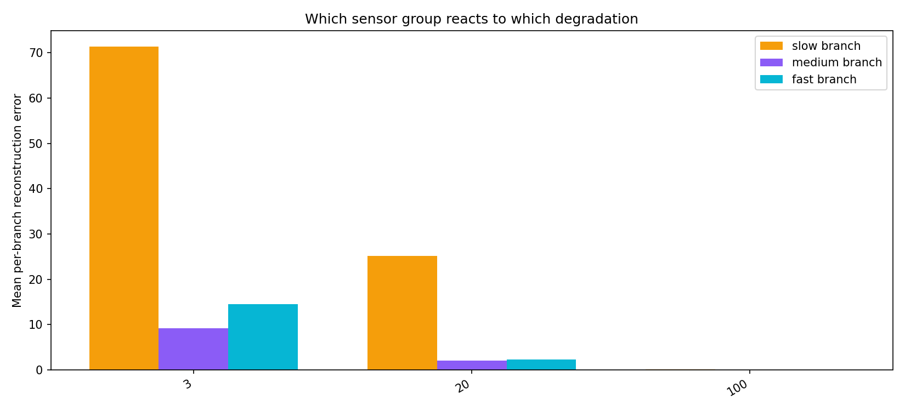
شکل 1: خطای هر شاخه برای کولر به تفکیک سطح تخریب؛ شاخه کند (دما و بازده) بیشترین پاسخ را دارد
تحلیل خطا به تفکیک شاخه برای کولر نشان می‌دهد شاخه کند بسیار غالب است (میانگین خطا حدود ۷۱ در سطح ۳ و ۲۵ در سطح ۲۰ در برابر ۰.۰۷ برای سالم)، که با فیزیک مسئله می‌خواند: تخریب خنک‌کننده مستقیماً دما و بازده را تغییر می‌دهد. برای شیر، شاخه دبی (متوسط) بیشترین پاسخ را در شدیدترین تخریب (73) می‌دهد.

آستانه‌گذاری صادقانه
با دیدن برچسب‌های آزمون، صدک‌های بهینه F1 بسیار جذاب به نظر می‌رسیدند (شیر 0.966، پمپ 0.905، انباره 0.932). اما نرخ هشدار اشتباه آن‌ها به ترتیب ۴۷٪، ۷۵٪ و ۴۰٪ بود: چون آزمون به سمت معیوب کج است، F1 خوب می‌شود در حالی که ۷۵٪ عملکرد سالم هشدار می‌گیرد. چنین آستانه‌ای هیچ ارزشی ندارد. با قید FPR ≤ ۱۰٪ نتایج واقع‌بینانه‌تر زیر به دست آمد:
جدول 7: بهترین عملکرد با قید نرخ هشدار اشتباه (آستانه‌ها با دیدن برچسب انتخاب شده‌اند)
قطعه | F1 پیش‌فرض | بهترین F1 با FPR ≤ ۱۰٪ | صدک | FPR آنجا | Precision / Recall
کولر | 0.999 | 0.998 | ۹۶ | 5.0% | 0.997 / 1.000
شیر | 0.000 | 0.705 | ۸۸ | 6.3% | 0.983 / 0.549
پمپ | 0.004 | 0.385 | ۸۸ | 6.5% | 0.948 / 0.242
انباره | 0.546 | 0.683 | ۹۶ | 9.0% | 0.989 / 0.522

هشدار روش‌شناسی
تمام اعداد بهینه در جدول بالا با نگاه به برچسب‌های آزمون انتخاب شده‌اند؛ خود عدد ۱۰٪ هم تا حدی برای گرد بودن انتخاب شد. این‌ها حد بالای عملکرد با آستانه خوب هستند، نه ادعای استقرار. در تنظیمات پروژه آستانه صدک ۹۹ عمداً تغییر داده نشد؛ انتخاب آستانه درست باید بر اساس تصمیم کسب‌وکاری درباره نرخ هشدار اشتباه قابل‌قبول (مستقل از این نتایج) یا کالیبراسیون روی داده سالم جداگانه باشد.

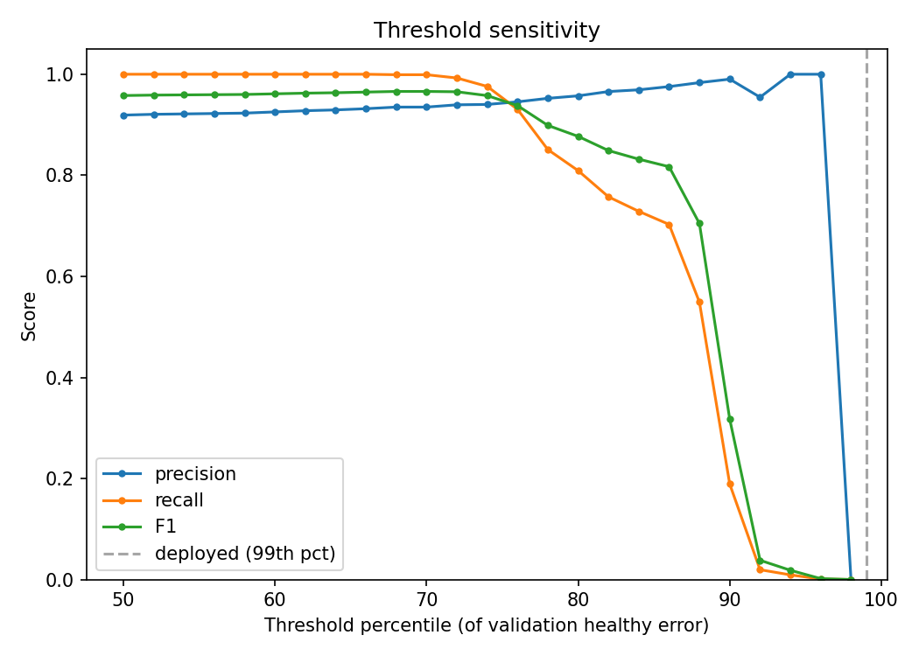
شکل 2: حساسیت شیر به آستانه: بازده و F1 در برابر صدک؛ نیاز به انتخاب آگاهانه آستانه

نکته‌ای درباره PR-AUC
چون سهم چرخه‌های معیوب در آزمون زیاد است (کولر ۹۳.۶٪، شیر ۸۷.۱٪، پمپ ۸۳.۱٪، انباره ۹۴.۱٪)، یک رتبه‌بندی تصادفی هم PR-AUC برابر همین نسبت‌ها می‌گیرد. در این نگاه PR-AUC پمپ (0.895 در برابر پایه 0.831) واقعاً ضعیف است و PR-AUC بالای شیر و انباره تا حد زیادی از کج بودن آزمون می‌آید؛ ROC-AUC معیار قابل‌اتکاتر برای مقایسه است.

نتیجه‌گیری فنی بر اساس قطعه
جدول 8: جمع‌بندی هر قطعه
قطعه | وضعیت | توضیح
کولر | قابل‌استفاده، با تحقیق بیشتر روی confound | آستانه پیش‌فرض کافی است؛ ولی همبستگی با زمان باید رفع شود
شیر | قابل‌بهبود با آستانه | ROC-AUC 0.889؛ نیازمند آستانه مناسب (~صدک ۸۸)
انباره | قابل‌بهبود با آستانه | ROC-AUC 0.867؛ حدود صدک ۹۶ با FPR ≈ ۹٪
پمپ | ضعیف | ROC-AUC 0.656؛ نیاز به بهبود مدل یا ویژگی (مثلاً طیف‌نگار شاخه سریع)، نه فقط آستانه

محدودیت‌ها
- فقط یک مجموعه داده و یک میز آزمایش. نتایج به ماشین دیگر قابل تعمیم نیست و تضمین نمی‌شود.
- هم‌بستگی قطعات و زمان. تخریب قطعات در این کمپین به‌طور وابسته و تا حدی یکنواخت با زمان انجام شده است؛ بلوک‌بندی اثر آن را کم می‌کند اما نمی‌تواند به‌طور کامل حذف کند.
- آزمون کج به سمت معیوب و تعداد کم نمونه سالم آزمون (۱۰۰ تا ۲۰۰ چرخه) برآورد نرخ هشدار اشتباه را نامطمئن می‌کند.
- آستانه در آزمون انتخاب شده برای جدول بهینه؛ ارزیابی بی‌طرفانه نیاز به مجموعه کالیبراسیون جدا دارد.
- تخریب منفرد و ثابت. هر چرخه در یک سطح تخریب ثابت است؛ تخریب تدریجی مستمر یا چندقطعه‌ای هم‌زمان بررسی نشده است.
- پمپ به‌طور بنیادی ضعیف است و بدون تغییر مدل یا ویژگی بهبود نمی‌یابد.

آمادگی بهره‌برداری و گام‌های بعدی

قرارداد ورودی و خروجی پیشنهادی
ورودی هر چرخه ۶۰ ثانیه‌ای است: ۱۷ سری زمانی در سه نرخ بومی (۷×۶۰۰۰، ۲×۶۰۰، ۸×۶۰). خروجی به ازای هر چرخه و هر قطعه شامل امتیاز خطا، آستانه، پرچم ناهنجاری و خطای هر شاخه است (خطای شاخه‌ها راهنمای عیب‌یابی است).
جدول 9: آمادگی عملیاتی
نیاز | وضعیت فعلی
آموزش مجدد روی داده جدید | موجود به‌ازای هر قطعه (scripts/12_hydraulic_train.sh)
ارزیابی و گزارش | موجود (scripts/13_hydraulic_evaluate.sh، analyze.py)
استنتاج برای چرخه جدید | موجود به‌صورت ارزیابی دسته‌ای؛ CLI استنتاج تک‌چرخه وجود ندارد
آستانه قابل تنظیم | ثابت در YAML؛ بخش کالیبراسیون روی داده سالم جدا لازم است
اعتبارسنجی ورودی | فقط بررسی تعداد چرخه (۲۲۰۵) و مقادیر مجاز در profile.txt
آزمون دودی | موجود (tests/test_hydraulic_smoke.py، داده مصنوعی)

پیشنهاد برای استقرار
- ابتدا فقط کولر (و در صورت پذیرش نرخ هشدار، شیر و انباره با آستانه کالیبره‌شده) به‌صورت آزمایشی؛ پمپ تا بهبود مدل در محصول فعال نشود.
- آستانه از «سالم کالیبراسیون» جدا (مثلاً ۱۰٪ آخر داده سالم) و بر اساس نرخ هشدار اشتباه هدف کسب‌وکار تعیین شود، نه صدک ۹۹ ثابت.
- ایجاد یک CLI برای استنتاج تک‌چرخه و ذخیره آستانه و normalizer در یک بسته مدل نسخه‌دار.
- افزودن طیف‌نگار یا ویژگی‌های فرکانسی برای شاخه فشار سریع (برای بهبود پمپ).
- در صورت داده واقعی توربوماشین، چیدمان سه‌نرخی را با حسگرهای واقعی (ارتعاش با نرخ بالا، دما و فشار با نرخ پایین) بازنگری کنید.

پیوست: ساختار کد و بازتولید
مسیر | نقش
src/hydraulic_fusion_ad/data/catalog.py | خواندن profile.txt، اعتبارسنجی مقادیر و فهرست چرخه‌ها
src/hydraulic_fusion_ad/data/dataset.py | ساخت ماتریس‌های سه‌گروهی و تقسیم بلوکی-تصادفی
src/hydraulic_fusion_ad/features/normalize.py | MultiBranchNormalizer (z-score برای هر حسگر)
src/hydraulic_fusion_ad/models/fusion_autoencoder.py | FusionAutoencoder با سه شاخه و بردار نهان مشترک
src/hydraulic_fusion_ad/train.py / evaluate.py / analyze.py | آموزش، ارزیابی، همبستگی زمانی و مقایسه آستانه
configs/hydraulic_{cooler,valve,pump,accumulator}.yaml | یک پیکربندی برای هر قطعه با مسیرهای جدا
scripts/12..18_hydraulic_*.sh | آموزش، ارزیابی و اجرای Kaggle

python -m pytest tests/test_hydraulic_smoke.py # synthetic data, plumbing only
bash scripts/12_hydraulic_train.sh pump # one component
bash scripts/13_hydraulic_evaluate.sh pump
bash scripts/14_hydraulic_kaggle_push.sh # all four on Kaggle
bash scripts/18_hydraulic_kaggle_pull_reports_only.sh # fast result pull

